K线图源于日本德川幕府时代（1603～1867年），又被称为美国线或阴阳线。是当时日本米市的商人用来记录米市的行情与价格波动，后因其细腻独到的标画方式而被引入到股市及期货市场。具有非常强的灵活性，忽略股价中得复杂因素是K线的一大特点。K线组合非常之多，需要我们积极的去研究学习，除夕个人非常喜欢根据K线的不同形态去做后市判断，研究K线也有十年之多，故广东经济出版社特邀请我编辑一本有关于炒股技巧的书籍，那么我把我经过实战总结的K线理论都编辑进本书，希望对大家有所帮助，预计不久后将和大家见面。
K线形态——飞刀星
飞刀星形态：没有实体直接是一横一竖构成的K线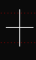，构成这种形态。构成这种形态是因为收盘价与开盘价在同一价位或相当接近，这种形态出现的位置不同，带给后市的影响也同，我们今天先来说这个飞刀星形态。飞刀星形态是做波段的朋友最不想看到的形态之一。高位的飞刀星就像是切断风筝线的利刀，切断后股价回落。
那么我们来看一下实战事例。
00年8月的长征电器就走出了这么个飞刀星形态，后市进入一波下跌。
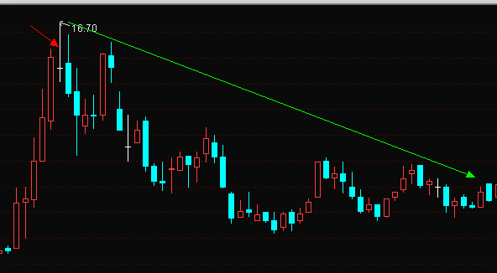
99年6月的星湖科技，也是我当时做的一只相对比较差劲的股票，后市一度低迷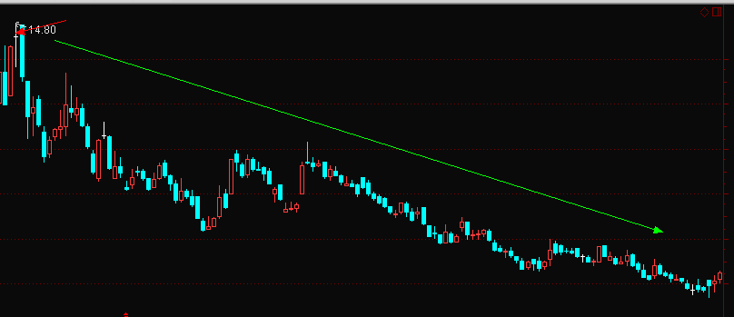
还有前段时间我做的的山东黄金，在震荡行情中明显上涨趋势不量又突遇十字星，直接抛出，后市直接迅速下跌。直到现在毫无起色。
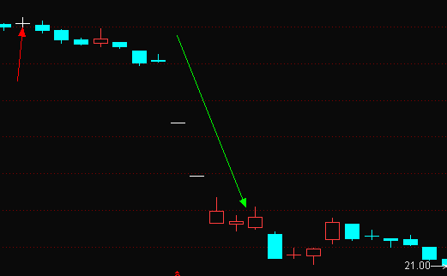
那么出现这种形态后后市为什么会走入下跌或回调呢，高位出现飞刀星，代表多空博弈达到了一个相对的均衡，但是由于是估计已到高位，多头力量拉动明显力不从心，空头力量只要稍稍发力，后期股价就会被拉下来，再加上散户恐慌进行杀跌，导致后期股票很难反弹。所以高位飞刀星是做波段的投资者最不想看到的一种利空形态。

高位飞刀星，股价遇杀星。

